## .图层样式是非常重要而且常用的，一定要掌握好

## 打开样式面板，

打开样式面板：窗口-》样式

|  |  |
| --- | --- |
|  |  |

## 打开样式设置对话框

创建一个形状图层，双击图层图标右侧，就会弹出样式设置对话框

|  |
| --- |
|  |

### 图层样式的特点

**一个图层样式是一个变量，他的可控性好，可以随时调整，添加了图层样式后图层最右边会有一个fx和一个小三角形**

**点击这个小三角形可以打开或者折叠图层效果变量面板**

**所有的图层样式都会添加到效果变量下面，把效果隐藏了，就是隐藏了所有的图层样式**

**图层样式只是为图层叠加一个样式，它并没有直接修改图层的像素。可以就图层样式隐藏，图层和原来样式一模一样**

**图层样式是基于图层来计算的，当图层的形状发生变化，样式会随着图层的变化而跟着变化**

### 图层样式的整体操作

可以在fx上面点击右键-》选择停用图层效果，此时该菜单项就会变为“启用图层效果”，这时候所有的图层样式效果都消失了，但是效果并没有被删除只是没有应用而已

可以在fx上面点击右键-》选择启用图层效果，此时该菜单项就会变为“启用图层效果”，这样子图层样式的效果有回来了

可以在fx上面点击右键-》选择清除图层样式，此时会删除所有的图层效果！！！，务必小心！！！

可以在fx上面点击右键-》选择拷贝图层样式，此图层样式被复制到剪切板，

|  |
| --- |
|  |

可以新建一个文档，绘制一个形状图层，然后右击该图层，可以看到一个“粘贴图层样式”的命令，点击一下就可以粘贴图层样式到新图层

|  |
| --- |
|  |
|  |

图层样式还可以移动，就是将一个样式从一个图层移动到另外一个图层，例如再新建一个形状图层

|  |
| --- |
|  |

现在，将效果从圆角矩形拖拽到椭圆上面，看看效果：

|  |
| --- |
|  |

可以看到，效果跑到椭圆上面了，这也说明了图层样式可以独立于图层存在，因为他是变量，是一种设置。

### 图层样式样式可以变为图层的

选中一个有样式的图层，点击图层菜单-》图层样式-》创建新图层，点击这个选中图层的样式就会变为若干个图层

|  |
| --- |
|  |

而且原来图层的样式消失，我们将椭圆的样式给矩形复制一份，然后选择椭圆，点击图层菜单-》图层样式-》创建新图层，效果如下：

|  |
| --- |
|  |

可以看到，新建了很多图层，虽然外观效果好像没有变，但是如果我们把那些新图层隐藏，可以看到椭圆已经没有任何样式了

|  |
| --- |
|  |

### 样式面板是比较便捷的方式，点击窗口-》样式，就可以调出样式面板

**图层面的右上角有一个菜单，可以往面板添加样式。可以选择替换或者追加。如果ps预设的样式不能满足需求，还可以载入外部样式**

**可以在网上下载一下图层样式.asl文件，需要拷贝到C:\Users\Administrator.WIN-A6BUMH274M6\AppData\Roaming\Adobe\Adobe Photoshop CC\Presets\Styles目录下面。然后点击载样式面板菜单-》入外部样式-》选中样式文件点击ok**

**下载下来的样式也是可以修改的。**

### 高级混合-挖空

**挖空操作，有这样的两个图层，红色块在绿色块上面，选中并且双击红色图层调出图层样式对话框**

**将挖空选择为浅**

|  |
| --- |
|  |

**然后把填充不透明度降低为0，**

|  |
| --- |
|  |

**注意挖空选择浅是挖图层，选择深是挖背景，注意如果图层锁定了，需要双击解锁**

|  |
| --- |
|  |

## ps图层样式是什么？

网站：<http://mxy.downza.cn/course/2/subpart-173.html>

图层样式是一系列能够为图层添加各种各样特殊效果，比如说如浮雕、描边、内发光、渐变叠加、外发光、投影之类的效果。

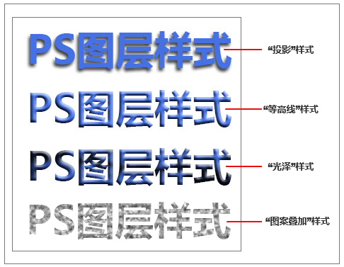

PS中的图层样式汇集了10种不同的图层样式，下面这个就是图层样式的窗口。

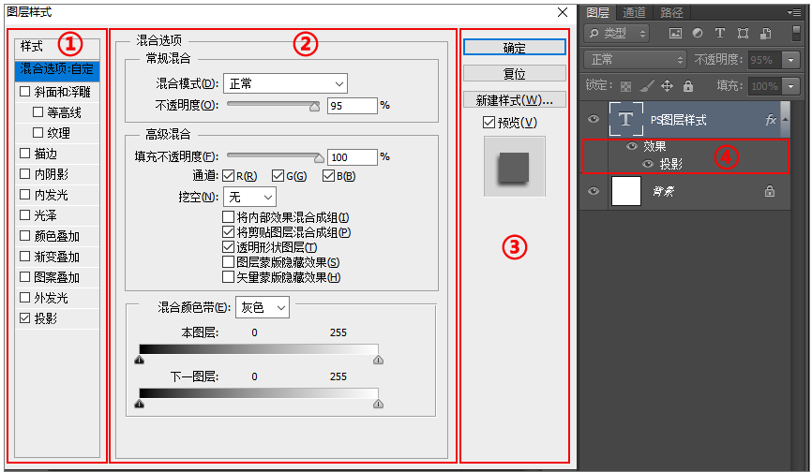

我们来介绍下上面5个红框都代表着什么内容。

## 1. 图层样式列表区

在图层样式列表区中列出了所有的十种图层样式，勾选前面方框里面的对号就可以添加进图层样式了。

图层样式可以多个进行叠加选择，既在前面勾选多个。

要对某个图层样式进行具体的编辑，就单击这个图层样式的名称，就可以在中间的图层样式选区对该图层样式就行具体的数值编辑。

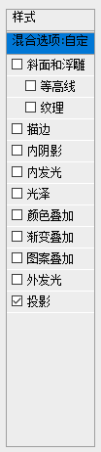

## 2. 图层样式选区

主要负责对图层样式的具体数值进行详细的编辑，其数值变动影响着图片的效果。不同的图层样式可编辑的内容上基本上是不一样的。

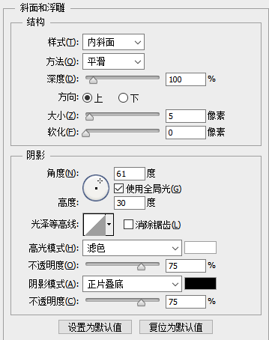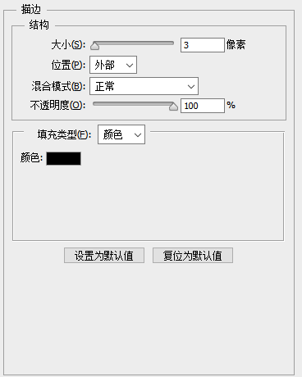

## 3. 图层样式预览区

可以用来预览你当前选择的所有图层样式叠加到一起的效果。以及确定和复位你的图层样式。

## 4. 图层面板中的效果

你为当前图层所添加的所有图层样式都会显示在图层下方，点击前面的小眼睛就可以隐藏或显示图层样式，点击效果前面的小眼睛可以隐藏/显示所有图层样式的效果。

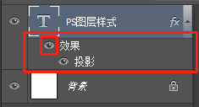

## ps图层样式添加

点击图层面板中的“**fx**”图标，就可以在上拉的菜单中，为图像添加图层样式，或者直接选择“图层混合模式”，直接打开图层样式对话框，可以在里面调整具体的数值。



下面就以“**投影**”图层混合样式为例，给大家具体介绍下图层样式是如何添加进行数值调整的。

## 给文字添加“投影”样式

1、编辑一段文字；

2、点击图层面板下方的“**FX**”按钮，选择“**混合模式**”打开图层样式对话框；

3、勾选“**投影**”图层样式，并单击选中该图层样式；

4、调整投影的“**角度**”、“**不透明度**”、“**距离**”、“**大小**”数值，使之投影效果更佳逼真；

5、调整完成之后，点击确定，具体操作如下：



[图层初识](http://mxy.downza.cn/course/2/subpart-172.html)[图层混合模式](http://mxy.downza.cn/course/2/subpart-174.html)

[返回首页](http://mxy.downza.cn/)

所谓图层混合模式就是指一个层与其下图层的色彩叠加方式，在这之前我们所使用的是正常模式，除了正常以外，还有很多种混合模式，它们都可以产生迥异的合成效果。

**ps图层混合模式详解**

在ps软件中共有27种混合模式，系统默认分为六大类，分别是：组合模式、加深模式、减淡混合模式、对比混合模式、比较混合模式、色彩混合模式，它们都可以产生迥异的合成效果。

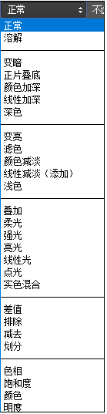

总得来说：**上层图层颜色+下层图层颜色——应用图层混合模式=新的效果**

作用：修人像、设计背景海报、抠图、提升设计版面、制作炫酷的点状光效果

**常用图层混合模式及原理**

在合成中常用混合模式有几个，柔光、叠加、滤色、正片叠底、颜色减淡和线型减淡。这几个使我们常用的几个混合模式，搭配画笔使用，用来形体塑性、做光和投影等。

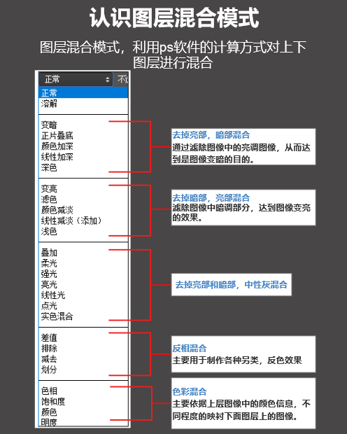

**注意事项**

添加图层混合模式前都必须新建图层，最好的每一步都新建图层以方便后期修改，同事配合画笔工具，有手绘板效果更佳（这个看个人情况）

**案例1-柔光**

柔光从字面上市比较柔和的，此模式可以使颜色变亮或是变暗具体效果取决于混合色，当当前图层图像的色彩超过50%的灰色时，下层图像会变暗，当当前图层色彩地域50%时，下层的图像会变亮。

**50%灰（50%的明度）分水岭，高于50%灰为提亮，反之低于50%灰为压暗。**

柔光的作用范围主要以**中灰调**为主，偏向于混合性模式，即不能作用于很强的提亮和压暗，所以不适合用户画光或者投影塑造，主要所用在**形体塑性**、**增强体积感**和**修改对比度**上。

下图案例看出柔光模式的主要作用

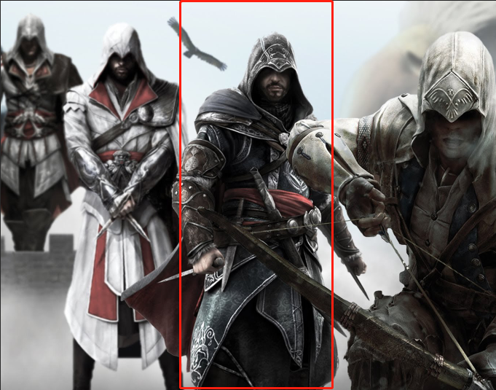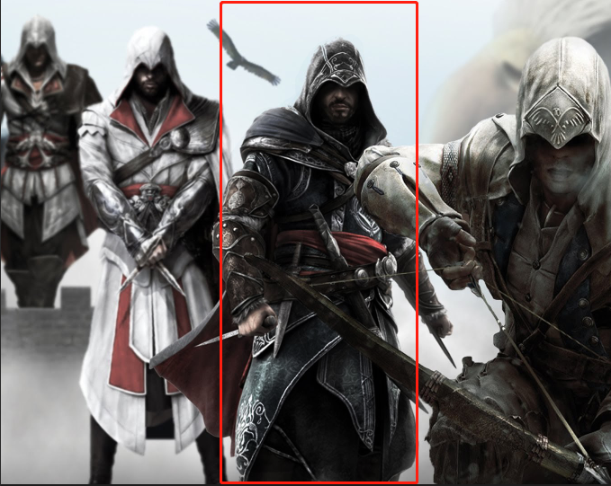

左图是未使用柔光模式前，右图为使用柔光模式后，可以很明显的看到人物的形体更加具立体感，光暗、面的对比度更加强烈了。

具体操作步骤如下：

新建图层填充50%度灰的柔光模式空白图层；



利用带有透明度的纯黑或者纯白画笔进行压暗或者提亮。



**案例2-叠加**

叠加效果和柔光一样，操作步骤也是相同的。同样以50%灰（50%的明度）分水岭，高于50%灰为提亮，反之低于50%灰为压暗，但是程度比柔光灰更加猛烈。参照下面的动图对比效果：



叠加主要作用于物体的追色（即增强色彩的饱和度），还可以作用于曝光以及轮廓光。

[图层样式](http://mxy.downza.cn/course/2/subpart-173.html)[横排/直排文字](http://mxy.downza.cn/course/2/subpart-175.html)

[返回首页](http://mxy.downza.cn/)



